《创新创业》网络视频课程学习说明
一 、进入山东师范大学官网（http://www.sdnu.edu.cn/）主页，下拉点击“机构设置”。
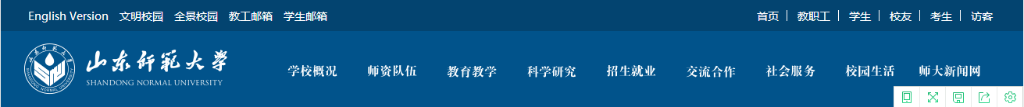

下拉选择机关部处室 “招生就业处（招生/就业/创新创业实训）” 点击“创新创业实训”进入创新创业实训网
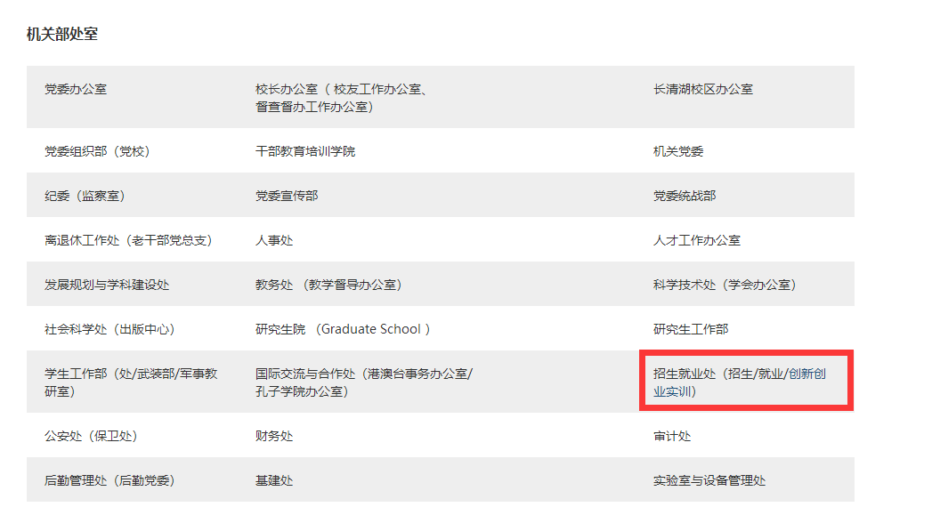
进入到创新创业实训网，点击“创新创业网络视频课”移动版面。


进入就创业直播平台，点击右上方【登录】
注册： 用户：sdnu学号
密码：123456（请修改，改成自己能记得住的密码）
(下拉菜单：课程) 创新创业主页

二、网络课程观看内容：（32课时）
序号 | 篇章 | 目录 | 课时
1 | 创新创业1  创新思维基础篇 | 1、培养创新思维 | 5  课时
1 | 创新创业1  创新思维基础篇 | 2、创新思维 | 5  课时
1 | 创新创业1  创新思维基础篇 | 3、创新与创业 | 5  课时
2 | 创新创业2  创新思维进阶篇 | 1、观察与洞悉能力 | 4  课时
2 | 创新创业2  创新思维进阶篇 | 2、发问与质疑能力 | 4  课时
2 | 创新创业2  创新思维进阶篇 | 3、探索与解决问题能力 | 4  课时
2 | 创新创业2  创新思维进阶篇 | 4、跨界交流与整合能力 | 4  课时
3 | 创新创业3  创业认知篇 | 1、创业与创业精神 | 3  课时
3 | 创新创业3  创业认知篇 | 2、创业能力与职业生涯发展 | 3  课时
4 | 创新创业4  创业团队篇 | 1、创业者与创业动机 | 5  课时
4 | 创新创业4  创业团队篇 | 2、创业团队的作用及优劣势分析 | 5  课时
4 | 创新创业4  创业团队篇 | 3、创业团队的组建及管理 | 5  课时
4 | 创新创业4  创业团队篇 | 4、创业团队的社会责任 | 5  课时
4 | 创新创业4  创业团队篇 | 5、创业者访谈 | 5  课时

序号 | 篇章 | 目录 | 课时
5 | 创新创业5  创业机会篇 | 1、识别创业机会 | 4.5  课时
5 | 创新创业5  创业机会篇 | 2、创业机会评价 | 4.5  课时
5 | 创新创业5  创业机会篇 | 3、创业风险 | 4.5  课时
6 | 创新创业6  创业计划篇 | 1、商业模式设计 | 4  课时
6 | 创新创业6  创业计划篇 | 2、创业计划与创业计划书 | 4  课时
7 | 创新创业7  企业开办篇 | 1、成立新企业 | 1.5  课时
7 | 创新创业7  企业开办篇 | 2、新企业生存管理 | 1.5  课时
8 | 创新思维的培养 | 1、创新思维的培养 | 3  课时
9 | 互联网营销模式 | 1、互联网营销模式 | 2  课时

- 课时计算：网络课程（34课时）+线下课程（2课时）=36课时
- 作业：（严禁抄袭）
提交一份创业计划书，并报名参加3月底开始的中国“互联网+”大学生创新创业大赛或全国大学生电子商务“创新、创意及创业”挑战赛。内容和类型可参照“互联网+”创业大赛、“创青春”创业大赛、山东省大学生创业大赛、“挑战杯”学术科技大赛等比赛申报要求根据自己兴趣选择。团队成员可以从各自老师负责的网络视频课班级内组成，也可以由本人跟班外其他同学组成，但是本人必须为负责人或者团队成员前2位，成员必须来自不少于三个专业，计划书首页要注明队员信息和人员排序，内附报名参赛成功的截图。要求原创，严禁抄袭，发现抄袭者一律按照0分处理。
- 成绩核算：百分制
40分（网课）+60分（作业）=100分

